Diretrizes para Conflito de Interesses

Recife, 22 de abril de 2013.

Declaramos, para os devidos fins, a Revista Brasileira de Ciência e Movimento, que o manuscrito “A eficácia da Estabilização Segmentar Vertebral no aumento do trofismo dos multífidos em portadores de Hérnia Discal Lombar” é de nossa autoria e nos responsabilizamos pelo seu conteúdo.
Declaramos a não existência de conflito de interesse profissional, financeiro ou benefícios diretos e indiretos que possam influenciar os resultados apresentados.

Atenciosamente,
GISELA ROCHA DE SIQUEIRA – CPF: 034355104-71 DATA: 22/04/13
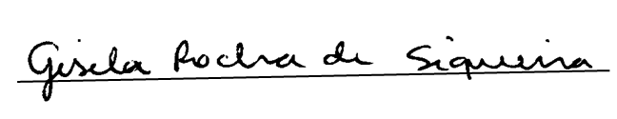
GEISA GUIMARÃES DE ALENCAR- CPF: 063261394-73 DATA: 22/04/13
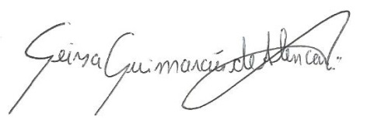
NATÁLIA KAROLINE DE OLIVEIRA- CPF: 069407394-67 DATA: 22/04/13
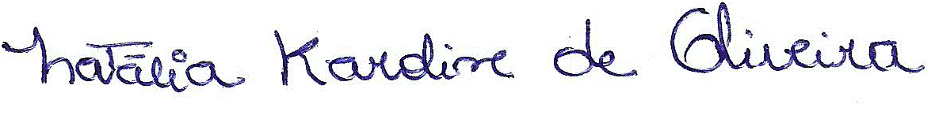
FÁTIMA NATÁRIO TEDIM DE SÁ LEITE- CPF: 368996774-91 DATA: 22/04/13
